
ДЕТСКИЙ ОЗДОРОВИТЕЛЬНЫЙ ЛАГЕРЬ ДНЕВНОГО ПРЕБЫВАНИЯ

8 августа 2016 года  «День экскурсионный» |  | 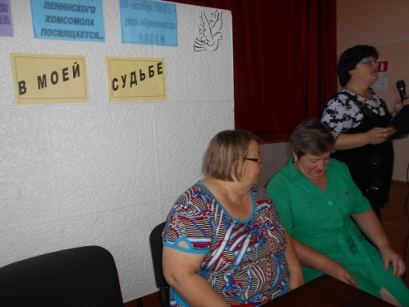  Мы гордимся, что в нашей с тобою судьбе  Довелось комсомольцами быть.
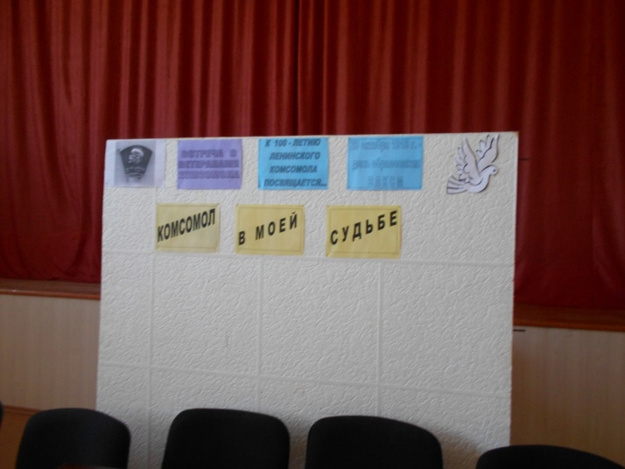
Сельский Дом культуры пригласил нас на мероприятие
«Комсомол в моей судьбе»
 |  | 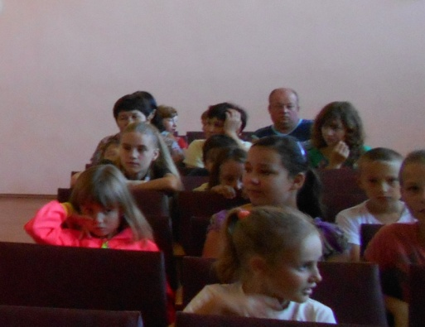
Перед нами судьбы многих людей, связанных одной эпохой, имя которой – комсомол. Мы можем по-разному относиться к тому времени, но свидетельства очевидцев, мы надеемся, помогут нам лучше разобраться в том, что происходило много десятилетий назад, в том, что было нашей настоящей историей. |  | 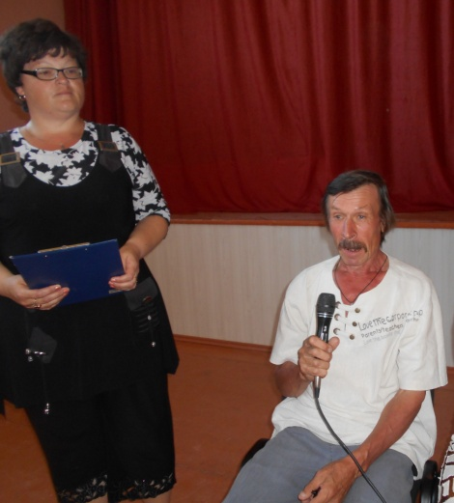  Дел, как пламя горячих,  Хватит в жизни и нам,  Уезжали ребята  на КАМаз и на БАМ…
  Запланированная поездка | 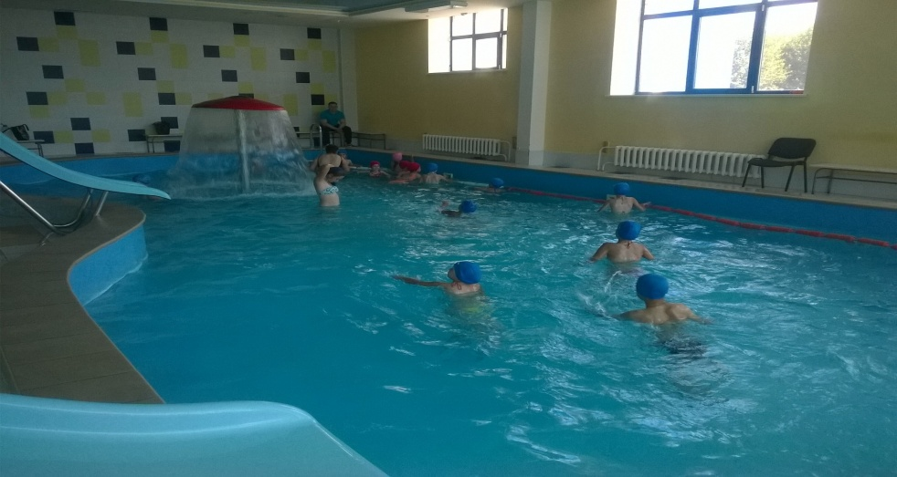
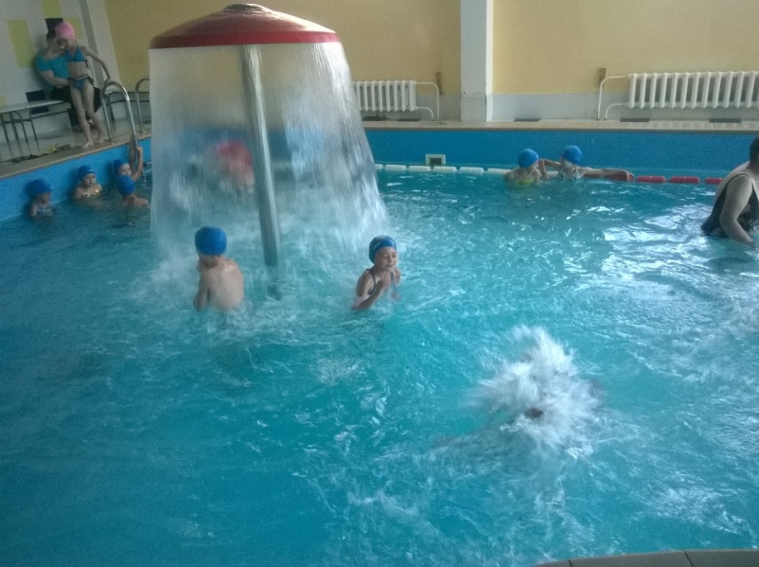 |  |  | Мы в бассейне…  Радостные и счастливые!  
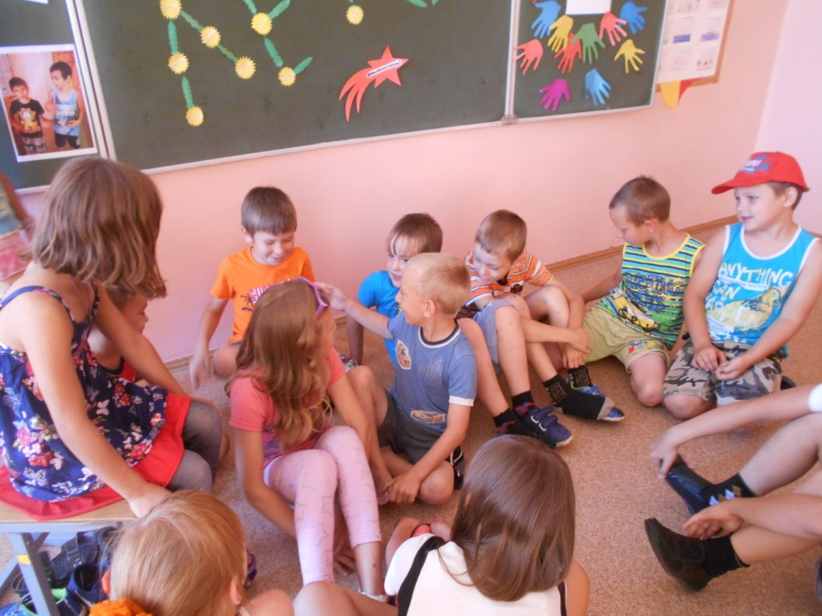

Раз пришел весёлый час, здесь играют все у нас!

